TỔNG LIÊN ĐOÀN LAO ĐỘNG VIỆT NAM
TRƯỜNG ĐẠI HỌC TÔN ĐỨC THẮNG
KHOA CÔNG NGHỆ THÔNG TIN



PHẠM HUỲNH QUỐC ĐẠT - 52300098
NGUYỄN HẢI ĐĂNG – 52300096
VƯƠNG QUỐC AN - 52300089

HỎI ĐÁP TRÊN ẢNH (VQA) TIẾNG VIỆT

BÁO CÁO CUỐI KỲ
HỌC SÂU

THÀNH PHỐ HỒ CHÍ MINH, NĂM 2026
TỔNG LIÊN ĐOÀN LAO ĐỘNG VIỆT NAM
TRƯỜNG ĐẠI HỌC TÔN ĐỨC THẮNG
KHOA CÔNG NGHỆ THÔNG TIN



PHẠM HUỲNH QUỐC DẠT - 52300098
NGUYỄN HẢI ĐĂNG – 52300096
VƯƠNG QUỐC AN - 52300089

HỎI ĐÁP TRÊN ẢNH (VQA) TIẾNG VIỆT

BÁO CÁO CUỐI KỲ
HỌC SÂU

Người hướng dẫn
PGS.TS. Lê Anh Cường

THÀNH PHỐ HỒ CHÍ MINH, NĂM 2026
LỜI CẢM ƠN

Chúng em xin chân thành cảm ơn Thầy đã tận tình giảng dạy, giúp đỡ và hướng dẫn em hoàn thành báo cáo này. Nếu không có sự chỉ dẫn đầy tâm huyết của Thầy thì bài báo cáo này khó lòng hoàn thiện được. Bài báo cáo sẽ còn vài điều thiếu xót, mong Thầy sẽ thông cảm và nhắc nhở để em có thể hoàn thiện hơn trong các bài báo cáo sắp tới. Em xin trân trọng cảm ơn.

TP. Hồ Chí Minh, ngày 06 tháng 05 năm 2026
Tác giả
(Ký tên và ghi rõ họ tên)

Đạt Đăng An
Phạm Huỳnh Quốc Đạt Nguyễn Hải Đăng Vương Quốc An
CÔNG TRÌNH ĐƯỢC HOÀN THÀNH
TẠI TRƯỜNG ĐẠI HỌC TÔN ĐỨC THẮNG
Tôi xin cam đoan đây là công trình nghiên cứu của riêng tôi và được sự hướng dẫn khoa học của PGS.TS.Lê Anh Cường. Các nội dung nghiên cứu, kết quả trong đề tài này là trung thực và chưa công bố dưới bất kỳ hình thức nào trước đây. Những số liệu trong các bảng biểu phục vụ cho việc phân tích, nhận xét, đánh giá được chính tác giả thu thập từ các nguồn khác nhau có ghi rõ trong phần tài liệu tham khảo.

Ngoài ra, trong Dự án còn sử dụng một số nhận xét, đánh giá cũng như số liệu của các tác giả khác, cơ quan tổ chức khác đều có trích dẫn và chú thích nguồn gốc.

Nếu phát hiện có bất kỳ sự gian lận nào tôi xin hoàn toàn chịu trách nhiệm về nội dung Dự án của mình. Trường Đại học Tôn Đức Thắng không liên quan đến những vi phạm tác quyền, bản quyền do tôi gây ra trong quá trình thực hiện (nếu có).
TP. Hồ Chí Minh, ngày 06 tháng 05 năm 2026
Tác giả
(Ký tên và ghi rõ họ tên)
Đạt Đăng An
Phạm Huỳnh Quốc Đạt Nguyễn Hải Đăng Vương Quốc An
HỆ THỐNG HỎI ĐÁP TRÊN ẢNH (VQA) TIẾNG VIỆT
TÓM TẮT
Hỏi đáp trên ảnh (Visual Question Answering - VQA) là một bài toán cốt lõi của trí tuệ nhân tạo đa phương thức, đòi hỏi hệ thống phải thấu hiểu đồng thời hình ảnh và ngôn ngữ tự nhiên. Tuy nhiên, các hệ thống VQA hiện tại chủ yếu hỗ trợ tiếng Anh và thiếu tính chuyên sâu. Báo cáo này trình bày quá trình nghiên cứu và phát triển một hệ thống VQA tiếng Việt chuyên biệt cho lĩnh vực dược liệu y học cổ truyền. Cụ thể, nhóm nghiên cứu đã tự xây dựng bộ dữ liệu TDTU VQA Herb Dataset quy mô lớn. Về mặt phương pháp, báo cáo triển khai và so sánh hai hướng tiếp cận chính: Hướng A sử dụng kiến trúc rời rạc (Modular Architecture) kết hợp bộ mã hóa DINOv2 và PhoBERT đi kèm các bộ giải mã LSTM / Transformer; Hướng B ứng dụng các mô hình ngôn ngữ - thị giác lớn đã được huấn luyện trước (Multimodal Pretrained Models) thông qua chiến lược Zero-shot và Fine-tuning. Thông qua các thực nghiệm đối chiếu toàn diện, báo cáo nhằm mục đích tìm ra giải pháp tối ưu nhất, góp phần thúc đẩy ứng dụng học sâu vào công tác tra cứu và số hóa dược liệu Việt Nam tự động.

VISUAL QUESTION ANSWERING SYSTEM IN VIETNAMESE
ABSTRACT
Visual Question Answering (VQA) is a fundamental task in multimodal artificial intelligence, requiring systems to simultaneously comprehend visual content and natural language. However, existing VQA systems predominantly support English and lack domain specificity. This report presents the research and development of a specialized Vietnamese VQA system for traditional medicinal herbs. Specifically, we constructed a large-scale dataset named TDTU VQA Herb Dataset. Methodologically, the report implements and compares two main approaches: Approach A utilizes a Modular Architecture integrating DINOv2 and PhoBERT encoders with LSTM / Transformer decoders; Approach B applies Large Multimodal Pretrained Models through Zero-shot and Fine-tuning strategies. Through comprehensive comparative experiments, this report aims to identify the most optimal solution, thereby contributing to the application of deep learning in the automated retrieval and digitization of Vietnamese medicinal herbs.

MỤC LỤC
DANH MỤC HÌNH VẼ ix
DANH MỤC BẢNG BIỂU x
DANH MỤC CÁC CHỮ VIẾT TẮT xi
CHƯƠNG 1. MỞ ĐẦU VÀ TỔNG QUAN ĐỀ TÀI 1
1.1 Lý do chọn đề tài 1
1.2 Mục tiêu thực hiện đề tài 1
1.3 Phạm vi và giới hạn 1
1.4 Tổng quan các công trình liên quan 1
1.5 Bố cục báo cáo 2
CHƯƠNG 2. CƠ SỞ LÝ THUYẾT 2
2.1 Bài toán Visual Question Answering (VQA) 2
2.1.1 Định nghĩa và phân loại câu hỏi 2
2.1.2 Các hướng tiếp cận chính 2
2.2 Image Encoder (ViT) 2
2.3 Text Encoder (PhoBERT) 3
2.4 Cơ chế Attention và fusion đa phương thức 3
2.5 Anser Decoder 4
2.5.1 LSTM Decoder 4
2.5.2 LSTM Decoder 4
2.5.3 Transformer Decoder 4
2.6 Mô hình Multimodal Pretrained 5
CHƯƠNG 3. DỮ LIỆU 5
3.1 Miền chuyên biệt 5
3.2 Quy trình thu thập 5
3.3 Thống kê bộ dữ liệu 5
3.4 Phân chia train/val/test 5
3.5 Ví dụ minh họa 5
CHƯƠNG 4. MÔ HÌNH ĐỀ XUẤT 5
4.1 Hướng A – LSTM Decoder / Transfomer Decoder 5
4.1.1 Image Encoder: ViT-Base Pretrained 6
4.1.2 Text Encoder: PhoBERT 6
4.1.3 Fusion Module 6
4.1.4 Cấu hình A1 – LSTM Decoder 7
4.1.5 Cấu hình A2 – Transformer Decoder 8
4.1.6 So sánh thiết kế A1 và A2 8
4.2 Hướng B – Mutimodal Pretrained 9
4.2.1 Mô hình chọn và chiến lượt tiếng Việt 9
4.2.2 Cấu hình B1 – Zero-shot Inference 9
4.2.3 Cấu hình B2 – Fine-tuning với LoRA 9
CHƯƠNG 5. PHƯƠNG PHÁP ĐÁNH GIÁ 9
5.1 VQA Accuracy 9
5.2 BLEU, ROUGE-L, METEOR 9
5.3 BERTScore 10
5.4 LLM-as-a-Judge 10
5.5 Phân tích so sánh các metric 10
CHƯƠNG 6. THỰC NGHIỆM 11
6.1 Thiết lập thực nghiệm 11
6.2 Kết quả định lượng 12
6.2.1 Bảng tổng hợp 4 cấu hình 12
6.2.2 Phân tích A1-A2 – LSTM Decoder và Transformer Decoder 13
6.2.3 Phân tích B1-B2 14
6.3 Kết quả định tính 14
6.4 Phân tích lỗi 14
CHƯƠNG 7. CÁC KỸ THUẬT NÂNG CAO CHẤT LƯỢNG 14
7.1 Reinforcement Learning (RL) 14
7.1.1 Phương pháp và cài đặt 14
7.1.2 So sánh RL và SFT 14
7.2 Các kỹ thuật nâng cao khác 14
CHƯƠNG 8. DEMO 15
8.1 Giao diện 15
8.2 Hướng dẫn chạy 15
8.3 Mã nguồn (github repo, HuggingFace, video) 15
8.3.1 Hướng A 15
8.3.2 Hướng B 15
CHƯƠNG 9. KẾT LUẬN 16
9.1 Kết luận 16
9.2 Hạn chế 16
9.3 Hướng phát triển 16
TÀI LIỆU THAM KHẢO 17

DANH MỤC HÌNH VẼ
Hình 4.1 Mô hình tổng quát dùng LSTM Decoder 5
Hình 4.2 Mô hình tổng quát dùng Transformer Decoder 6
Hình 4.3 LSTM Decoder 7
Hình 4.4 LSTM Decoder 8
Hình 6.1 Kết quả metric A1 (LSTM) và A2 (Transformer) 13

DANH MỤC BẢNG BIỂU
Bảng 5.1 Các phương pháp đánh giá mô hình 11
Bảng 6.1 Thiết lập tham số train Hướng A 12
Bảng 6.2 Kết quả tổng hợp 4 mô hình 12

DANH MỤC CÁC CHỮ VIẾT TẮT

BERT | Bidirectional Encoder Representations from Transformers
GEC | Grammatical Error Correction
MLM | Masked Language Model
NLP | Natural Language Processing
NSP | Next Sentence Prediction

MỞ ĐẦU VÀ TỔNG QUAN ĐỀ TÀI

Lý do chọn đề tài
Phần lớn mô hình VQA hiện nay chỉ tối ưu cho tiếng Anh. Dược liệu y học cổ truyền là lĩnh vực có giá trị thực tiễn cao nhưng đòi hỏi chuyên môn để nhận diện. Do đó, đề tài xây dựng hệ thống VQA miền dược liệu nhằm hỗ trợ số hóa và tra cứu thông tin y tế tự động, chính xác bằng hình ảnh và ngôn ngữ tự nhiên.

Mục tiêu thực hiện đề tài
- Xây dựng bộ dữ liệu VQA tiếng Việt chuyên biệt cho miền dược liệu.
- So sánh kiến trúc rời rạc (Hướng A), đối chiếu hiệu năng giữa LSTM Decoder và Transformer Decoder.
- Triển khai mô hình ngôn ngữ Hướng B qua chiến lược Zero-shot và Fine-tuning.
- Đánh giá chất lượng mô hình qua các thang đo chuẩn: VQA Accuracy, BLEU, ROUGE-L, BERTScore và xây dựng web demo.

Phạm vi và giới hạn
- Dữ liệu & Ngôn ngữ: Giới hạn trên miền dược liệu Việt Nam; giao tiếp hoàn toàn bằng tiếng Việt.
- Đầu ra: Sinh câu trả lời mang tính thông tin trực tiếp, độ dài tối đa 10 từ.
- Tài nguyên: Huấn luyện trên Colab, dẫn đến ràng buộc về kích thước lô dữ liệu (batch size) và khả năng tinh chỉnh các mô hình ngôn ngữ lớn.

Tổng quan các công trình liên quan
Bài toán VQA đã phát triển từ các kiến trúc rời rạc sử dụng đặc trưng vùng ảnh (Bottom-Up Top-Down, Anderson et al., 2018) sang xu hướng sử dụng mô hình đa phương thức huấn luyện trước (BLIP-2, LLaVA) với năng lực suy luận zero-shot mạnh mẽ. Tại Việt Nam, dù đã có nền tảng ngôn ngữ như PhoBERT, việc mở rộng sang xử lý đa phương thức VQA vẫn còn hạn chế do thiếu hụt các bộ dữ liệu chất lượng cao.

Bố cục báo cáo
Báo cáo gồm 9 chương: Chương 1 giới thiệu tổng quan. Chương 2 và 3 trình bày lý thuyết và quy trình xây dựng dữ liệu. Chương 4 và 5 phân tích kiến trúc mô hình và phương pháp đánh giá. Chương 6 báo cáo kết quả thực nghiệm. Chương 7, 8 và 9 đề xuất kỹ thuật nâng cao, hướng dẫn ứng dụng và tổng kết đề tài.

CƠ SỞ LÝ THUYẾT

Bài toán Visual Question Answering (VQA)

Định nghĩa và phân loại câu hỏi
VQA là bài toán đa phương thức, nhận đầu vào gồm một bức ảnh (I) và một câu hỏi ngôn ngữ tự nhiên (Q), nhằm dự đoán đầu ra là câu trả lời (A) chính xác nhất.
Chỏi trong VQA được phân loại thành: xác nhận (có/không), đếm số lượng, nhận dạng đối tượng, mô tả thuộc tính (màu sắc, hình dáng), quan hệ không gian và so sánh.

Các hướng tiếp cận chính
Kiến trúc rời rạc (Modular Architecture): Sử dụng các bộ mã hóa (Encoder) độc lập cho ảnh và văn bản, trộn đặc trưng qua mạng nối (Fusion) rồi đưa vào bộ giải mã (Decoder).
Mô hình đa phương thức huấn luyện trước (Multimodal Pretrained): Tận dụng các mô hình ngôn ngữ - thị giác quy mô lớn (BLIP, LLaVA) đã học sẵn các biểu diễn chéo và tiến hành tinh chỉnh (fine-tune) cho VQA.

Image Encoder (ViT)
Kiến trúc Vision Transformer thay thế hoàn toàn mạng tích chập truyền thống bằng cơ chế tự chú ý (self-attention).
- Cơ chế hoạt động: Ảnh đầu vào được chia nhỏ thành patches. Mỗi patch được trải phẳng và nhân với một ma trận tuyến tính để tạo thành vector patch embedding. Thông tin vị trí được cộng trực tiếp vào các vector này nhằm duy trì cấu trúc không gian hai chiều của ảnh.
- Trích xuất đặc trưng: Chuỗi vector được đưa qua các lớp Transformer Encoder. Cơ chế tự chú ý giúp mô hình đánh giá mức độ liên quan giữa mọi vùng trong ảnh cùng lúc, từ đó trích xuất các đặc trưng ngữ nghĩa toàn cục và cục bộ. Một token đặc biệt ([CLS]) được gắn ở đầu chuỗi để tổng hợp đặc trưng đại diện cho toàn bộ bức ảnh.
- Lý do lựa chọn: Năng lực trích xuất hình ảnh vượt trội mà không cần dán nhãn giám sát. Đầu ra 768 chiều của ViT-Base tương thích hoàn hảo với bộ mã hóa ngôn ngữ PhoBERT

Text Encoder (PhoBERT)
PhoBERT được huấn luyện trước trên kho ngữ liệu tiếng Việt khổng lồ, khả năng thấu hiểu ngữ pháp và ngữ nghĩa bản địa vượt trội.
- Xử lý ngôn ngữ: Câu hỏi đầu vào được phân đoạn từ bằng VnCoreNLP, sau đó chuyển đổi thành token để giải quyết triệt để hiện tượng từ lạ.
- Trích xuất đặc trưng: Các token được truyền qua cấu trúc Transformer của PhoBERT. Đầu ra bao gồm vector nhúng của từng token và vector đặc biệt [CLS] (768 chiều) gom cụm toàn bộ ngữ cảnh của câu hỏi.
- Ứng dụng trong VQA: PhoBERT được đóng băng hoàn toàn ở giai đoạn đầu, và chỉ mở khóa tinh chỉnh 2 lớp cuối cùng ở giai đoạn sau

Cơ chế Attention và fusion đa phương thức
Quy trình trộn đặc trưng (Fusion) đa phương thức được tối ưu qua các bước:
- Chiếu tuyến tính: Nén đặc trưng ảnh và văn bản (từ 768 xuống 256 chiều) nhằm giảm thiểu chi phí tính toán.
- Chú ý chéo (Cross-Attention):
  - Image-guided Text Attention: Dùng đặc trưng ảnh làm Q, đặc trưng văn bản làm K và V để làm nổi bật các từ khóa có liên quan mật thiết đến hình dáng, màu sắc trong ảnh.
  - Text-guided Image Attention: Dùng đặc trưng văn bản làm Q, đặc trưng ảnh làm K và V để định vị chính xác vùng điểm ảnh chứa đáp án.
- Tổng hợp (Fusion): Rút trích vector đại diện toàn cục bằng Max Pooling trên cả hai đầu ra chú ý, sau đó nối (concatenate) và truyền qua mạng tuyến tính để tạo ra vector ngữ cảnh duy nhất làm đầu vào cho bộ giải mã.

Anser Decoder

LSTM Decoder

LSTM Decoder
Nguyên lý: Dựa trên mạng nơ-ron hồi quy có cấu trúc ô nhớ dài-ngắn (Long Short-Term Memory) để xử lý dữ liệu dạng chuỗi thời gian.
Cơ chế hoạt động: Thông qua ba cổng điều khiển (Forget, Input, Output gate), LSTM quyết định việc lưu giữ hay xóa bỏ thông tin trong cell state. Tại mỗi bước sinh từ, hidden state được cập nhật dựa trên từ hiện tại và thông tin quá khứ, giúp duy trì mạch ngữ nghĩa cho câu trả lời.

Transformer Decoder
Nguyên lý: Dựa hoàn toàn vào cơ chế Attention để học các mối quan hệ ngôn ngữ.
Cơ chế hoạt động: Sử dụng kỹ thuật Masked Self-Attention để đảm bảo mô hình chỉ dùng các từ trong quá khứ khi dự đoán từ tương lai. Dữ liệu này tiếp tục tương tác chéo (Cross-Attention) với đặc trưng ảnh-văn bản ban đầu.

Mô hình Multimodal Pretrained

DỮ LIỆU

Miền chuyên biệt

Quy trình thu thập

Thống kê bộ dữ liệu

Phân chia train/val/test

Ví dụ minh họa

MÔ HÌNH ĐỀ XUẤT

Hướng A – LSTM Decoder / Transfomer Decoder
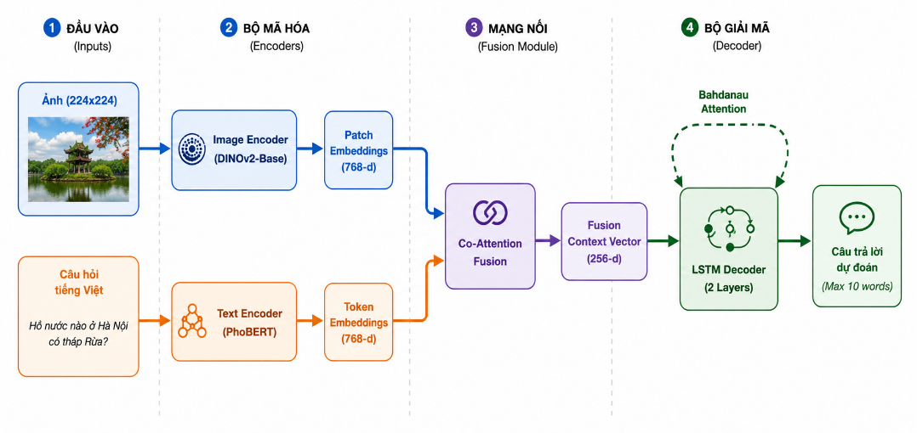
Hình 4.1 Mô hình tổng quát dùng LSTM Decoder

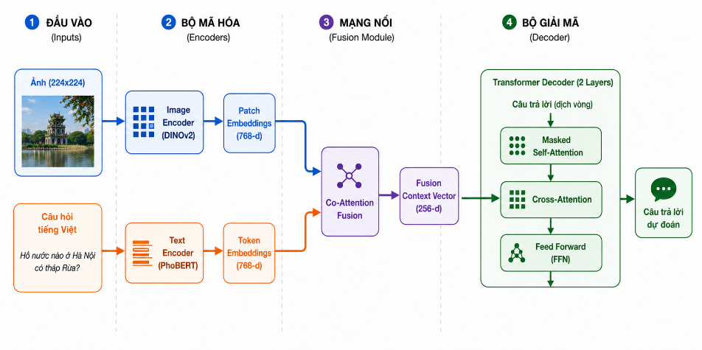
Hình 4.2 Mô hình tổng quát dùng Transformer Decoder

Image Encoder: ViT-Base Pretrained
Mô hình: facebook/dinov2-base. Ảnh đầu vào được chuẩn hóa về kích thước 224x224.
Đầu ra: 256 vector patch embeddings và 1 vector toàn cục [CLS], 768 chiều.
Chiến lược: Đóng băng (freeze) ở Giai đoạn 1; chỉ mở khóa tinh chỉnh 2 blocks cuối ở Giai đoạn 2.

Text Encoder: PhoBERT
Mô hình: vinai/phobert-base-v2. Câu hỏi tiếng Việt được phân từ bằng VnCoreNLP.
Đầu ra: Vector đặc trưng cho từng từ và vector ngữ cảnh [CLS], 768 chiều.
Chiến lược: Đóng băng hoàn toàn ở Giai đoạn 1; mở khóa 2 lớp cuối ở Giai đoạn 2.

Fusion Module
Chiếu tuyến tính: Nén đặc trưng ảnh và văn bản từ 768 xuống 256 chiều.
Co-Attention: Thực hiện chú ý chéo hai chiều: Ảnh chú ý Văn bản và Văn bản chú ý Ảnh .
Tổng hợp: Rút trích đặc trưng bằng Max Pooling trên cả hai luồng, ghép nối (concatenate) và đưa qua mạng tuyến tính (hàm tanh) để tạo vector ngữ cảnh 256 chiều.

Cấu hình A1 – LSTM Decoder
Kiến trúc: Mạng LSTM 2 lớp, Hidden state 512 chiều, tỷ lệ dropout 0.3.
Hoạt động: Vector ngữ cảnh từ Fusion khởi tạo trạng thái ẩn ban đầu. Tại mỗi bước sinh từ, mô hình sử dụng Bahdanau Attention để tập trung cục bộ vào các đặc trưng ảnh.
Tối ưu: Áp dụng kỹ thuật Chia sẻ trọng số (Weight Tying) giữa lớp Embedding và lớp Linear phân loại đầu ra để giảm thiểu tối đa số lượng tham số.
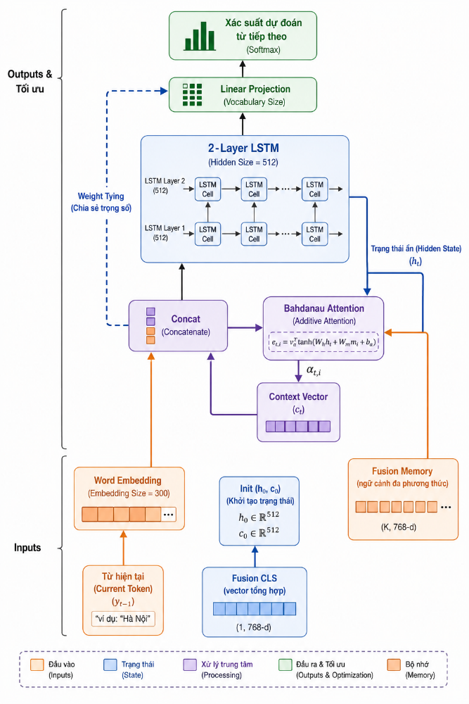
Hình 4.3 LSTM Decoder

Cấu hình A2 – Transformer Decoder
Kiến trúc: Mạng Transformer Decoder 2 lớp, 4 attention heads, kích thước mạng lan truyền tiến (FFN) 512, tỷ lệ dropout 0.3.
Hoạt động: Sử dụng mã hóa vị trí (Positional Encoding), kết hợp Masked Self-Attention và Cross-Attention với vector ngữ cảnh.
Tối ưu: Dùng Chia sẻ trọng số (Weight Tying) và hàm Label Smoothed Cross-Entropy (mức độ 0.1) để chống overfitting.
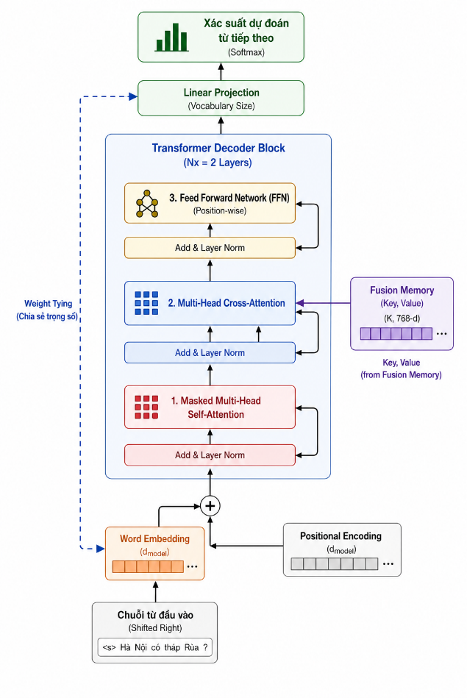
Hình 4.4 LSTM Decoder

So sánh thiết kế A1 và A2
A1 (LSTM): Xử lý văn bản tuần tự. Phù hợp học các tập dữ liệu nhỏ nhưng gặp bất lợi về tốc độ huấn luyện và khả năng ghi nhớ các câu trả lời dài.
A2 (Transformer): Tính toán song song, học phụ thuộc ngữ cảnh toàn cục tốt hơn thông qua Attention. Đòi hỏi kỹ thuật huấn luyện khắt khe (Warmup Scheduler, Label Smoothing) để hội tụ ổn định.

Hướng B – Mutimodal Pretrained

Mô hình chọn và chiến lượt tiếng Việt

Cấu hình B1 – Zero-shot Inference

Cấu hình B2 – Fine-tuning với LoRA

PHƯƠNG PHÁP ĐÁNH GIÁ

VQA Accuracy
Exact Matc: Hàm chỉ thị $I$ trả về 1 nếu câu trả lời dự đoán ( $\hat{A}i$ ) khớp hoàn toàn với đáp án gốc ( $A_{i}$ ) sau khi chuẩn hóa, ngược lại trả về 0.
$$Acc=\frac{1}{N}\sum{i=1^{N}I\left(A_{i}=\hat{A_{i}}\right)}$$
Soft Accuracy : Áp dụng khi bộ dữ liệu có nhiều người dán nhãn cho cùng một ảnh. Mô hình đạt điểm tuyệt đối nếu câu trả lời trùng với ít nhất 3 người dán nhãn:
$$Acc\left(A\right)=\min\left(\frac{\text{Số người đồng thuận đáp án }A}{3},1\right)$$

BLEU, ROUGE-L, METEOR
BLEU: Đo độ chính xác (Precision) của các n-gram. Sử dụng hệ số phạt độ ngắn $BP$ (Brevity Penalty) để tránh việc mô hình sinh câu quá ngắn.
$$BLEU=BP⋅\exp\left(\sum_{n=1}^{N}{w_{n}}\log{p_{n}}\right)$$
ROUGE-L: Đánh giá cấu trúc câu dựa trên việc tìm Chuỗi con chung dài nhất (Longest Common Subsequence - LCS), được tính bằng trung bình điều hòa $F_{LCS}$
METEOR: Khắc phục điểm yếu của BLEU bằng cách sử dụng từ điển đồng nghĩa và cơ chế căn chỉnh giúp đánh giá tiếng Việt mềm dẻo hơn.

BERTScore
BERTScore khắc phục hạn chế của n-gram bằng cách đo độ tương đồng ngữ nghĩa. Phương pháp này dùng mô hình ngôn ngữ trích xuất contextual embeddings của đáp án chuẩn (x) và đáp án dự đoán ( $\hat{x}$ ), sau đó tính Cosine Similarity. Công thức tính Recall ( $R_{BERT}$ ) bằng cách tìm token dự đoán có độ tương đồng cao nhất cho mỗi token chuẩn: $R_{BERT}=\frac{1}{\left|A\right|}\sum_{x∈A}{\max_{\hat{x}∈\hat{A}}{}\frac{x^{T}\hat{x}}{\left|\left|x\right|\right|⋅\left|\left|\hat{x}\right|\right|}}$ Tương tự, $P_{BERT}$ được tính theo chiều ngược lại, và tổng hợp thành $F1_{BERT}$. Ưu điểm lớn nhất là mô hình vẫn đạt điểm cao nếu sinh ra từ đồng nghĩa.

LLM-as-a-Judge
Cơ chế: Đưa vào LLM một Prompt gồm: [Ảnh minh họa], [Câu hỏi], [Đáp án chuẩn] và [Đáp án dự đoán].
Tiêu chí chấm: LLM trả về điểm số từ $0 →5$ dựa trên sự giao thoa của 3 yếu tố: Tính chính xác, Tính tự nhiên và Tính đầy đủ .Phương pháp này cho ra kết quả có độ tương quan cao nhất với đánh giá của con người.

Phân tích so sánh các metric
Thang đo | Trọng tâm đánh giá | Ưu điểm nổi bật | Hạn chế
VQA Acc | Khớp chính xác tuyệt đối | Minh bạch, dễ tính, là tiêu chuẩn gốc của VQA. | Phạt điểm 0 với các từ đồng nghĩa/viết tắt.
BLEU / ROUGE | Khớp từ vựng (Lexical) | Tính toán nhanh, không cần GPU. | Không hiểu ngữ nghĩa, hiệu quả thấp với câu < 5 từ.
BERTScore | Tương đồng ngữ nghĩa | Hiểu cấu trúc câu và từ đồng nghĩa rất tốt. | Tiêu tốn VRAM để trích xuất vector embedding.
LLM Judge | Tư duy giống con người | Chấm điểm linh hoạt, giải thích được lý do sai. | Tốn chi phí API, tốc độ chấm chậm.
Bảng 5.1 Các phương pháp đánh giá mô hình

THỰC NGHIỆM

Thiết lập thực nghiệm
Cấu hình phần cứng: Google Colab sử dụng GPU chuyên dụng NVIDIA T4 hoặc A100, dung lượng VRAM.
Môi trường phần mềm: Python 3.10+. Framework: PyTorch. Sử dụng transformers để tải mô hình pre-train, vncorenlp cho tác vụ phân từ tiếng Việt, và bộ công cụ evaluate để tự động hóa việc tính toán metric.

Nhằm đảm bảo tính công bằng khi so sánh giữa các cấu hình kiến trúc (A1 và A2), bộ siêu tham số (Hyperparameters) được thiết lập cố định như sau:
Hyperparameter | Giá trị thiết lập | Chi tiết kỹ thuật
Optimizer | AdamW | Cấu hình Weight Decay = ${10}^{-4}$
Learning Rate | Phase 1: ${10}^{-4}$  Phase 2: ${10}^{-5}$ | Điều hướng bằng Cosine Annealing Scheduler
Epochs | Phase 1: 20  Phase 2: 10 | Phase 1: Freeze Encoder  Phase 2: Unfreeze 2 lớp Encoder cuối
Batch Size | 32 | Gradient Accumulation (2 steps)
Dropout | 0.3 | Fusion và nội bộ Decoder
Kỹ thuật tối ưu bộ nhớ | Mixed Precision (FP16) | torch.amp.autocast tiết kiệm VRAM
Bảng 6.1 Thiết lập tham số train Hướng A

Kết quả định lượng

Bảng tổng hợp 4 cấu hình
Thang đo (Metric) | A1 (LSTM Decoder) | A2 (Transformer Decoder) | B1 (Zero-shot) | B2 (Fine-tune LoRA)
VQA Acc (Exact) | 0.0108 | 0.0061 | (Trống) | (Trống)
BLEU-1 | 0.3760 | 0.2723 | (Trống) | (Trống)
BLEU-4 | 0.1870 | 0.1125 | (Trống) | (Trống)
ROUGE-L | 0.4345 | 0.3932 | (Trống) | (Trống)
METEOR | 0.3114 | 0.2795 | (Trống) | (Trống)
BERTScore F1 | 0.7929 | 0.7733 | (Trống) | (Trống)
LLM Judge | 0.3667 | 0.3293 | (Trống) | (Trống)
Bảng 6.2 Kết quả tổng hợp 4 mô hình

Phân tích A1-A2 – LSTM Decoder và Transformer Decoder
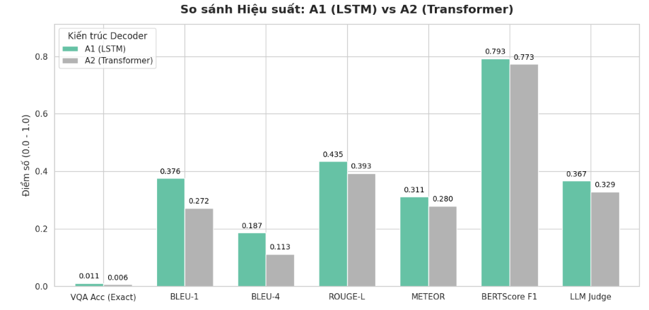
Hình 6.1 Kết quả metric A1 (LSTM) và A2 (Transformer)

Dựa trên kết quả thực nghiệm ở Bảng 6.2.1, cấu hình A1 (LSTM) ghi nhận hiệu năng tốt hơn so với A2 (Transformer) trên toàn bộ các thang đo (ví dụ: chỉ số ROUGE-L của A1 đạt 0.4345 so với 0.3932 của A2).
Về mặt lý thuyết, Transformer được đánh giá cao hơn LSTM nhờ khả năng xử lý song song và nắm bắt phụ thuộc xa thông qua cơ chế Self-Attention. Tuy nhiên, sự "lép vế" của Transformer trong thực nghiệm này có thể được giải thích qua các nguyên nhân cốt lõi sau:
- Hạn chế về quy mô dữ liệu: Kiến trúc Transformer loại bỏ hoàn toàn tính chất tuần tự của mạng hồi quy, do đó nó cực kỳ "đói dữ liệu" để tự học các quy luật ngôn ngữ. Bộ dữ liệu VQA Herb Dataset chỉ có khoảng 23.271 cặp Q&A trong tập huấn luyện. Lượng dữ liệu này là quá nhỏ để một khối Transformer Decoder có thể hội tụ hiệu quả từ con số, dẫn đến hiện tượng overfitting hoặc học các đặc trưng nhiễu.
- Lợi thế của LSTM với câu trả lời ngắn: Tính chất dữ liệu của VQA chuyên ngành dược liệu thường có câu trả lời ngắn gọn, trực diện .Đối với các chuỗi ngắn, mạng LSTM kết hợp cơ chế Bahdanau Attention hoàn toàn đủ năng lực ghi nhớ ngữ cảnh mà không bị suy giảm thông tin, đồng thời tốc độ hội tụ nhanh và ổn định hơn Transformer trên dữ liệu nhỏ.
- Độ phức tạp trong tối ưu hóa: Transformer Decoder có không gian tham số phức tạp hơn, đòi hỏi batch size lớn và warm-up scheduler dài. Sự hạn chế về phần cứng gây bất lợi cho việc cập nhật trọng số của cấu hình A2 so với bản chất dễ hội tụ của LSTM.
Tiểu kết: Thực nghiệm chứng minh rằng, đối với các bộ dữ liệu VQA chuyên biệt có quy mô nhỏ (< 50,000 mẫu), kiến LSTM vẫn là lựa chọn tối ưu, mang lại tính ổn định và độ chính xác cao hơn so với việc ép buộc sử dụng Transformer học từ đầu.

Phân tích B1-B2

Kết quả định tính

Phân tích lỗi

CÁC KỸ THUẬT NÂNG CAO CHẤT LƯỢNG

Reinforcement Learning (RL)

Phương pháp và cài đặt

So sánh RL và SFT

Các kỹ thuật nâng cao khác
Chia sẻ trọng số (Weight Tying): Tái sử dụng ma trận trọng số của Word Embedding cho lớp Output Projection trong bộ giải mã.
Làm mịn nhãn (Label Smoothing): Tùy chỉnh hàm Cross-Entropy bằng cách phân bổ một lượng xác suất nhỏ (0.1) cho các từ vựng không phải là đáp án chuẩn. Điều này ngăn chặn mô hình dự đoán với độ tự tin thái quá và tăng khả năng tổng quát hóa.
Tinh chỉnh hai giai đoạn: freeze Encoder ở Giai đoạn 1. Tại Giai đoạn 2, tiến hành unfreeze 2 khối cuối của DINOv2 và PhoBERT kết hợp learning rate cực nhỏ.
Tối ưu hóa bộ nhớ: Kết hợp kỹ thuật huấn luyện độ chính xác hỗn hợp FP16 Gradient Accumulation = 2 steps.
Kỹ thuật Beam Search: Trong pha Inference, Beam Search đồng thời duy trì và đánh giá K chuỗi triển vọng nhất

DEMO

Giao diện

Mã nguồn (github repo, HuggingFace, video)

Hướng A
Link Repo github: https://github.com/VuongQuocAn/vqa-herb.git
Link dataset:
https://huggingface.co/datasets/azan100an/tdtu_vqa_dataset_herb
Link Checkpoint: https://huggingface.co/azan100an/vqa-herb-checkpoints-Vit_base_colab
Link Video demo:

Hướng B

KẾT LUẬN

Kết luận

Hạn chế

Hướng phát triển

TÀI LIỆU THAM KHẢO
[1] A. Vaswani *et al.*, "Attention is all you need," trong *Advances in Neural Information Processing Systems (NeurIPS)*, 2017, tr. 5998–6008.
[2] D. Q. Nguyen và A. T. Nguyen, "PhoBERT: Pre-trained language models for Vietnamese," trong *Findings of the Association for Computational Linguistics: EMNLP*, 2020, tr. 1037–1042.
[3] M. Oquab *et al.*, "DINOv2: Learning Robust Visual Features without Supervision," *arXiv preprint arXiv:2304.07193*, 2023.
[4] D. Bahdanau, K. Cho, và Y. Bengio, "Neural machine translation by jointly learning to align and translate," trong *Proc. International Conference on Learning Representations (ICLR)*, 2015.
[5] S. Hochreiter và J. Schmidhuber, "Long short-term memory," *Neural computation*, tập 9, số 8, tr. 1735–1780, 1997.
[6] T. Zhang, V. Kishore, F. Wu, K. Q. Weinberger, và Y. Artzi, "BERTScore: Evaluating Text Generation with BERT," trong *Proc. International Conference on Learning Representations (ICLR)*, 2020.
[7] C. Szegedy, V. Vanhoucke, S. Ioffe, J. Shlens, và Z. Wojna, "Rethinking the Inception Architecture for Computer Vision," trong *Proc. IEEE Conference on Computer Vision and Pattern Recognition (CVPR)*, 2016, tr. 2818–2826.
[8] S. Antol *et al.*, "VQA: Visual Question Answering," trong *Proc. IEEE International Conference on Computer Vision (ICCV)*, 2015, tr. 2425–2433.

